平成29年1月30日(火)
平成３０年 日本外断熱協会（JAEI） 新春講演会
コンクリート建物（ビル・マンション・学校・病院等）の断熱を考える

講師・パネリスト経 歴
堀内 正純 特定非営利活動法人日本外断熱協会 理事長 二級建築士/
公認 不動産コンサルティングマスター/ 外断熱建築・マネジメントアドバイザー
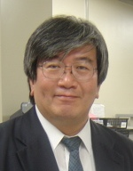
長年住宅生協事業に従事し、宅地分譲・住宅分譲・マンション分譲を手掛け、マンション
における結露・カビ問題に直面し外断熱の必要性を考える。
2002年8月 特定非営利活動法人 外断熱推進会議設立。2003年 同法人事務局長
2014～2017年 同法人専務理事、2017年～ 日本外断熱協会 理事長
全国各地で外断熱に関するセミナー、講演、技術指導、海外視察のコーディネートを行う
著書 「外断熱」からはじまるマンション選び！（現代書林刊）

前 真之 東京大学大学院 工学系研究科 建築学専攻 准教授
専門分野は建築環境工学で研究テーマは住宅のエネルギー消費全般。
特に省エネ基準における給湯・コジェネ設備の実態に即した１次エネ評価手法の開発に
関わり、現在は、省エネで快適性の高い住宅に向けた要素技術と設計手法の開発に取り組
む。（ＨＰより）

夏目 康広 元外断熱マンションデベロッパー
株式会社大京 取締役本店長、１９９９年 康和地所株式会社 代表取締役就任、
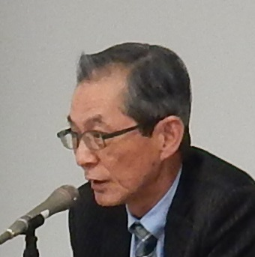
２００９年 千代田地所株式会社 会長
コンクリート住宅における日本の歴史は浅く、本当に人が住んで快適と思われる中高層住宅が供給されているとはとても思えません。マンション管理の在り方、中古住宅の評価と流通システムも問題だらけです。
そんな中で外断熱工法は早急に普及させなければならない工法だと確信しております。

横山 智子 外断熱マンション住人
――外断熱の割高な価格と耐久性は見合いますか？
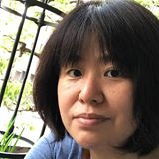
T ２割高くても倍長持ちすれば、充分に回収できますから、全く気にしませんでした。
――省エネ効果はいかがですか？
S: 前の家と比べ面積も広く、家電製品が増えて、家で過ごす時間が長くなり、生活スタイルが大きく変わったため単純比較ができません。それでも冬の電気代は半分ほどです。軽自動車とプリウスが比較できないのと同じです。

戸辺 文博 神奈川県横須賀市出身。東京都立大学建築工学科卒。
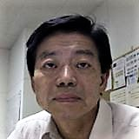
日本住宅公団、都市・住宅整備公団に計22年勤務の後、民間の建築設計事務所の都市計
画部門に所属。公団在職中に世田谷区へ3年間出向。
多摩ニュータウン・まちづくり専門家会議 理事長。多摩マンション管理士会所属。

佐々木 修一 1969年 東京大学教養学部卒 物理化学専攻 同年 通商産業省(現 経済産業省)入省
JETROジャカルタ事務所次長、高圧ガス保安協会に出向、英国王立国際問題研究所
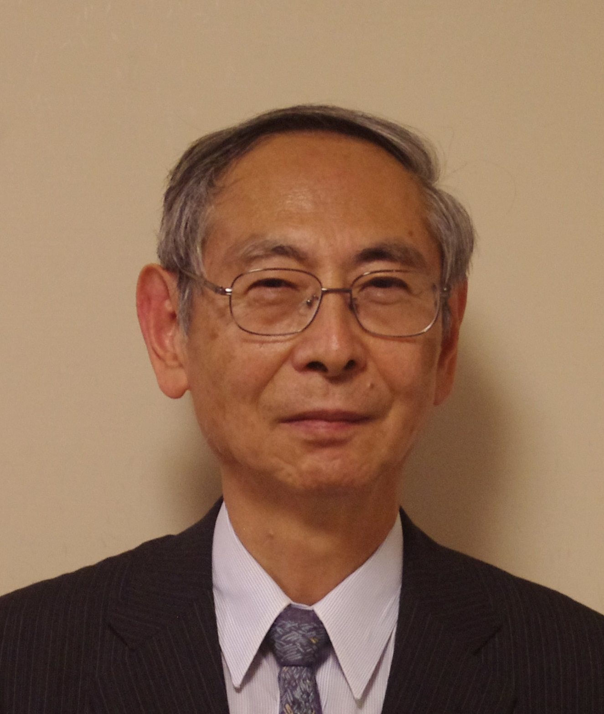
NEDO産業技術研究開発部長としてハイテク、福祉機器開発計画をリード
日本化学工業協会、財団法人 地球産業人間研究所、塩ビ工業・環境協会専務理事として
断熱サッシ普及に努める、むつ小川原石油備蓄㈱代表取締役、大阪大学特任研究員、
現在 社団法人 インフラエコ協会アドバイザー、エネルギージャーナル社アドバイザー、
ブレインストームワールドワイド㈱アドバイザーとして海外事業展開を支援、
社団法人 健康・省エネ住宅を推進する国民会議顧問として健康住宅普及に努める
NPO法人 日本外断熱協会顧問として断熱住宅普及に努める

岡崎 俊春 設備設計一級建築士・工学博士
三建設備工業(株)つくば総合研究所研究開発部部長、日本外断熱協会理事
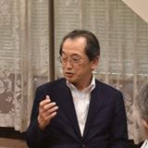
京都ルネス病院におけるZEB化の取組み

